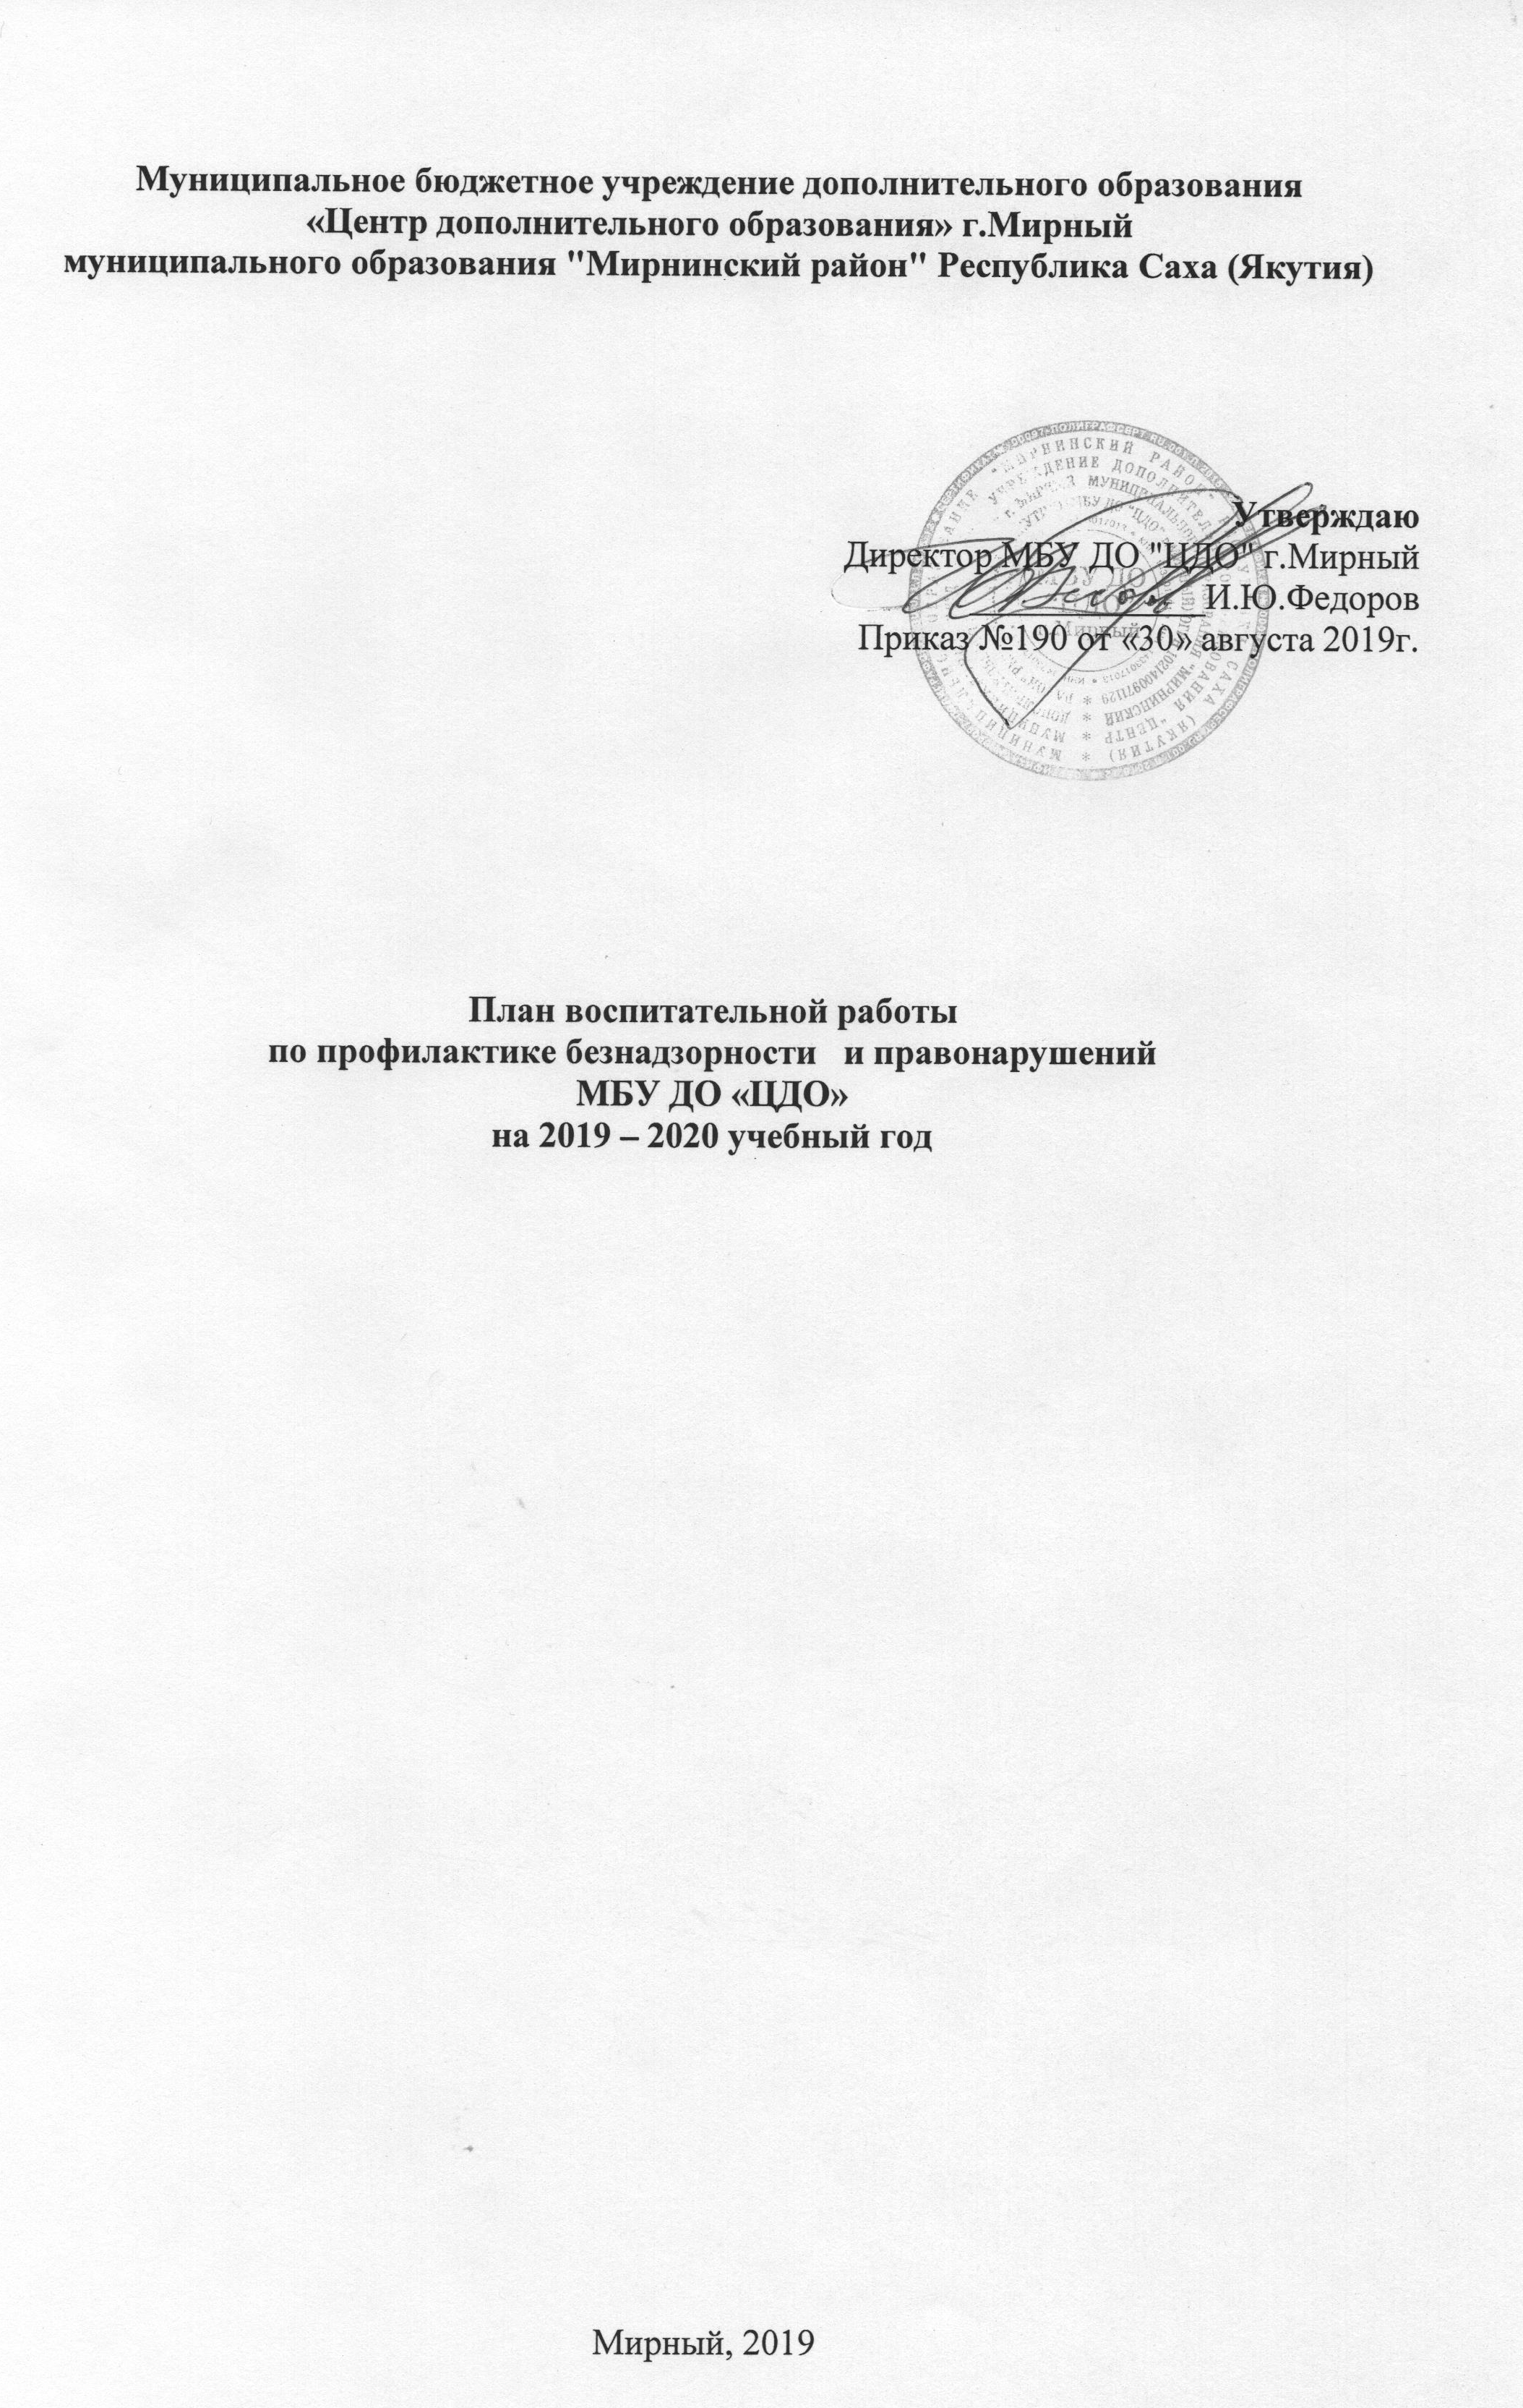

Правовая база плана ВР:
- Конвенция ООН о правах ребенка;
- Конституция РФ;
- Семейный кодекс РФ;
- Гражданский кодекс РФ;
- ФЗ № 120 0т 24.06.1999г. «Об основах системы профилактики безнадзорности и правонарушений несовершеннолетних»(с изменениями и дополнениями);
- Закон Российской Федерации №273-ФЗ «Об образовании».
В настоящее время в обществе, несмотря на проводимую профилактическую работу, наблюдается рост подростковой преступности, растет и количество лиц, участвующих в совершении преступлений. Причинами, влияющими на рост преступности среди несовершеннолетних, являются нестабильность социальной обстановки, рост числа семей, находящихся в социально опасном положении, незанятость детей во внеурочное время. Несовершеннолетние, не имея четких нравственных ориентиров, отдают предпочтение бездуховному времяпровождению в погоне за удовольствиями. Ослабление роли семьи, низкий уровень материальных доходов, невостребованный профессиональный потенциал, безработица – привели к безусловному росту безнадзорных детей. Идет расслоение общества на бедных и богатых.
В подростковой среде растет чувство агрессивности, раздражения, неуверенности в завтрашнем дне. Широкое распространение фильмов, пропагандирующих насилие, провоцирует подростков на противоправные действия. Отмечается тенденция роста числа подростков, употребляющих пиво, алкоголь, занимающихся табакокурением.
Цель работы по профилактике безнадзорности и правонарушений: вовлечение детей в социально-положительную деятельность посредством занятия в студиях, участия в коллективно-творческих делах и досуговых мероприятиях.
Для достижения указанной цели необходимо решать следующие задачи:
- создание условий для раннего выявления несовершеннолетних, находящихся в социально опасном положении, а также не посещающих или систематически пропускающих по неуважительным причинам занятия, принятие мер по их воспитанию и получению ими основного общего образования;
- оказание действенной и незамедлительной педагогической помощи всем оказавшимся в сложной жизненной ситуации;
- создание условий для раннего выявления семей, находящихся в социально опасном положении, а также родителей, недобросовестно исполняющих свои родительские обязанности по воспитанию детей, принятие к ним мер общественного воздействия и оказания им помощи в обучении и воспитании детей;
- обеспечить организацию студий по интересам и привлечение в них безнадзорных, склонных к асоциальным поступкам и к правонарушениям несовершеннолетних;
- обеспечить координацию деятельности всех субъектов профилактики в отношении обучающихся;
- развертывание воспитательной работы направленной на формирование законопослушного поведения несовершеннолетних;
- организацию систематической воспитательной работы по пропаганде здорового образа жизни, вреда курения, алкоголизма, наркотиков;
- формирование навыков здорового образа жизни.
Принципы плана воспитательной работы по профилактике правонарушений:
- Организовать профилактическую работу в ЦДО во исполнение Федерального Закона № 120-ФЗ от 24.06.1999г. «Об основах системы профилактики безнадзорности и правонарушений несовершеннолетних» (с изменениями и дополнениями);
- Интеграция и координация усилий всех субъектов воспитания – семьи, школы, учреждений дополнительного образования, административно-правовых структур и общественности.
- Включение в воспитательный процесс всех сфер личности ребенка: интеллектуальной (сознательное усвоение общественных норм поведения); действенно-практической (вовлечение в общественно-полезную деятельность) и эмоциональной (общение с окружающими).
- Принцип личностной направленности – учет индивидуальных склонностей и интересов, своеобразия характера, упор на личностное достоинство учащегося, опора на положительные качества.
- Комплексный и системный подход к диагностике и профилактике.
- Воспитание учащихся в духе миролюбия, веротерпимости и толерантности;
- Формирование норм социального поведения, характерного для гражданского общества;
- Через воспитательные мероприятия повышать роль семьи в формировании у детей норм толерантности и снижение социальной напряженности в обществе;
- Изменение ценностного отношения детей и подростков к наркотикам и формирование личной ответственности за свое поведение;
- Формирование моральных и нравственных ценностей, определяющих выбор здорового образа жизни;
- Формирование адекватной самооценки, освоение навыков «быть успешным», самостоятельно принимать решения, уметь сказать «нет».
Сроки реализации плана 2019 – 2020 годы.
Ожидаемые результаты
- Уменьшение факторов риска, приводящих к безнадзорности и правонарушениям несовершеннолетних.
- Формирование у подростков нравственных качеств, чувства толерантности, представлений об общечеловеческих ценностях, здоровом образе жизни.
- Обучение навыкам социально поддерживающего и развивающего поведения в семье и во взаимоотношениях со сверстниками и другими окружающими.
- Формирование адекватной самооценки, освоение навыков «быть успешным», самостоятельно принимать решения, уметь сказать «нет».
- Формирование устойчивых установок к здоровому образу жизни.
Организация педагогической помощи
- Повысить и укрепить интерес педагогически запущенного обучающегося к занятиям в студии, уверенность в свои силы.
- Укрепить положение педагогически запущенных детей в коллективе студии, положительные связи и отношения их с товарищами.
- Показать родителям, как нужно работать с «трудным» ребенком дома, опираясь на его положительные стороны, как организовать его рабочее и свободное время.
- Повышать педагогическую грамотность родителей и их ответственность за воспитание детей.
- Вести контроль за посещением занятий в студии.
- Вовлекать «трудных» в общественно-полезную деятельность с учетом их интересов и возможности, стимулировать и поощрять их участие в этой деятельности.

№ п/п | Мероприятия | Сроки  исполнения | Ответственные
Изучение подростков из группы риска и состоящих на различных видах учета
1. | Изучить положение ребенка в семье, характер взаимоотношений в ней, педагогическое влияние семьи, пути и способы оптимизации этого влияния. Составить социально-педагогический паспорт семьи. | Постоянно | Зам.директора по УВР, Педагог-организатор, педагоги
2. | Составить и постоянно его корректировать банк данных о семьях, находящихся в социально опасном положении и семьях, требующих повышенного внимания. | Постоянно | Педагог-организатор, педагоги
3. | Проведение конкурсов, викторин, брейн–рингов на правовую тему.  Встреча с представителями органов правопорядка. | По спец. плану | Зам. директора по УВР, педагог-организатор
4. | Проведение конкурсов рисунков и плакатов на правовую на тему. | По спец. плану | Зам. директора по УВР, педагоги-организатор
5. | Обновление стендов на правовую тематику. | Постоянно | Педагог-организатор
6. | Проведение тематических родительских собраний, лекториев с приглашением работников ПДН, ГИБДД, здравоохранения, прокуратуры. | Не реже 1 раза в полугодие | Зам. директора по УВР, педагог-организатор

Мероприятия:
№п/п | Содержание мероприятий | Срок | Ответственные
1. | Знакомство с Уставом ЦДО, с порядком и требованиями | сентябрь | Педагоги
2. | Изучение Инструкции «Антитеррористические мероприятия», правила поведения при обнаружении взрывных устройств, поведение при захвате заложников. Беседы по безопасности | сентябрь | Педагоги
3. | Диагностика жизненного и профессионального самоопределения обучающихся | сентябрь | Педагог-организатор
4. | Проведение акции для старшеклассников  «Твой выбор». | октябрь | Педагог-организатор, педагоги
5. | Проведение беседы в студии «Мой стиль жизни– безопасность и здоровье», «Наше право и наш интерес», «Выход есть: живи без….», «Я ребёнок. Я человек», «Я – гражданин России», «Терроризм – угроза миру» и др. | В течение года | Педагоги
6. | Оформление стенда «Права и обязанности несовершеннолетних». | октябрь | Педагог-организатор
7. | Экскурсия в суд: «Знаешь ли ты закон?» | октябрь | Педагоги социально-педагогической направленности
8. | Мероприятия в рамках Международного Дня прав человека (по отдельному плану). | декабрь | Педагоги, педагог-организатор
9. | Беседы на тему: «Правила поведения в опасных для жизни ситуациях дома, на улице и в обществе». | октябрь,  декабрь,  март,  май | Педагоги
10. | Квест «Универсальный солдат» | февраль | Педагог-организатор
11. | Диагностика жизненного и профессионального самоопределения обучающихся | март | ЦМСС «Доверие», педагог-психолог
12. | Конкурс рисунков на правовую тематику. | апрель | Педагоги
13. | День государственности. Концертная программа | апрель | Педагог-организатор
14. | Приглашение работников ПДН, ГИБДД, ОВД для проведения лекций, бесед, разъяснения прав и обязанностей, вопросов противодействия экстремизму. | в течение года | Зам. директора по УВР
15. | Индивидуальное консультирование по персональным проблемам. | в течение года | Педагоги
16. | Участие в районных конкурсах, викторинах, дистанционных мероприятиях | в течение года | Педагоги
17. | Районный конкурс фотографий «ЗОЖ в твоем кадре» | Октябрь | Педагоги
18. | Лекции и беседы медицинских работников по половому воспитанию | в течение года | Зам. директора по УВР
19. | Экскурсии в организации и предприятия города в целях профориентации подростков | в течение года | Педагог-организатор
20. | Встречи с людьми интересных профессий | в течение года | Педагог-организатор

Взаимодействие с субъектами профилактики
1. | Приглашение работников здравоохранения, правоохранительных органов по пропаганде ЗОЖ, вреде употребления ПАВ (поверхностно-активные вещества), разъяснению прав и обязанностей обучающихся на беседы и родительские собрания. | В течение года | Администрация

